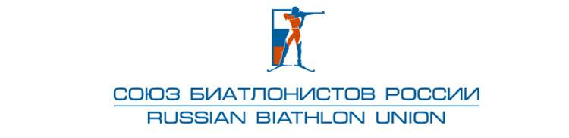**«УТВЕРЖДЕНО»**

Правлением Общероссийской общественной организации

«Союз биатлонистов России»

#### Протокол № 14-13 от 22.10.2013г.

**Критерии отбора в сборную команду России по биатлону**

**для участия в этапах Кубка мира сезона 2013-2014г., Олимпийских играх 2014 года г. Сочи**

К участию в **этапах Кубка мира** (КМ) допускается не более 8 мужчин и 8 женщин.

К участию в **Олимпийских играх** (ОИ) допускается не более 6 мужчин и 6 женщин.

**1. На 1-3 этапы Кубка Мира** команда формируется по решению Олимпийского штаба СБР, на основании результатов тестовых соревнований 18 и 20 ноября 2013 года в Остерсунде (Швеция), из числа спортсменов прошедших централизованную подготовку в составе сборных команд России по биатлону в подготовительный период (май-ноябрь 2013 года), а также из числа спортсменов – членов сборных команд России по биатлону, находящихся на индивидуальной подготовке.

**2. На 4-5-6 этапы Кубка Мира** команда формируетсяв составе 14 спортсменов (7 мужчин и 7 женщин):

2.1. Спортсмены (не более 5 мужчин и 5 женщин), занимающие с 1 по 15 место в общем зачете Кубка Мира после первых трех этапов; спортсмены, дважды занявшие с 1 по 15-е места или один раз с 1 по 8 место в индивидуальных видах программы на 1-3 этапах Кубка мира.

2.2. Спортсмены (2 мужчин и 2 женщины), победители одной из гонок и занявшие с 1 по 6 место на другой гонке (индивидуальные дисциплины) Чемпионата России и Кубка России в Ижевске («Ижевская винтовка»).

2.3. Спортсмены (1 мужчина и 1 женщина) - по решению Олимпийского штаба СБР, по итогам выступлений на первых трех этапах Кубка Мира и Кубка IBU после завершения индивидуальных видов программы на соревнованиях Чемпионата и Кубка России в Ижевске («Ижевская винтовка»);

2.4. В случае полного или частичного не выполнения спортсменами п.2.1. и п. 2.2. данных критериев отбора, в состав команды включаются спортсмены (мужчины и женщины) согласно рейтинга СБР (в зачет идет 6 лучших гонок).

**3. Формирование команды на Олимпийские игры 2014г. в г.Сочи (Россия):**

3.1. На Олимпийские игры 2014 года в г.Сочи команда формируется по решению Олимпийского штаба СБР на основании результатов, показанных спортсменами на 4-6 этапах Кубка мира и 4-5 этапах Кубка IBU.

3.2. До 20 января 2014г. Олимпийскому штабу СБР внести окончательный состав спортсменов олимпийской команды России по биатлону на утверждение Правлению СБР.

**4. На 7-9 этапы Кубка Мира** команда формируется по решению Олимпийского штаба СБР, на основании результатов их выступлений на Международных и Всероссийских соревнованиях сезона 2013-2014г. (при наличии у спортсмена квалификационных очков).